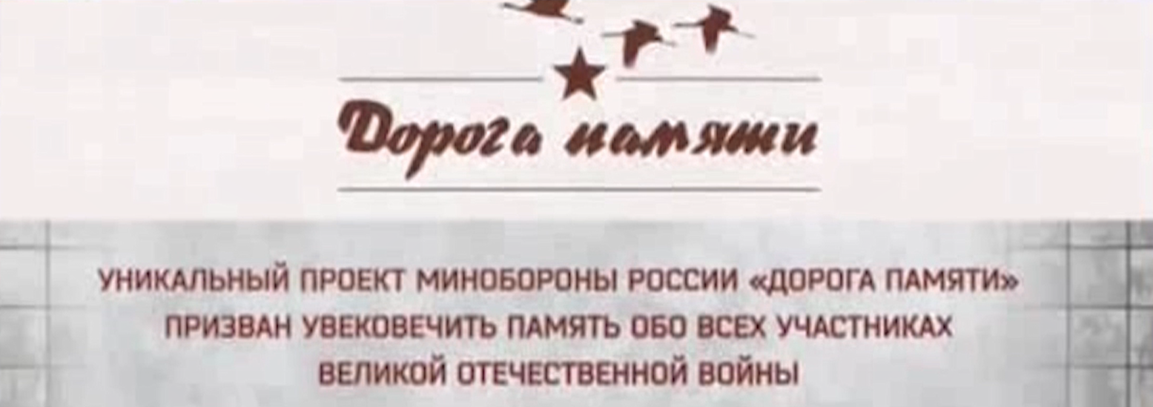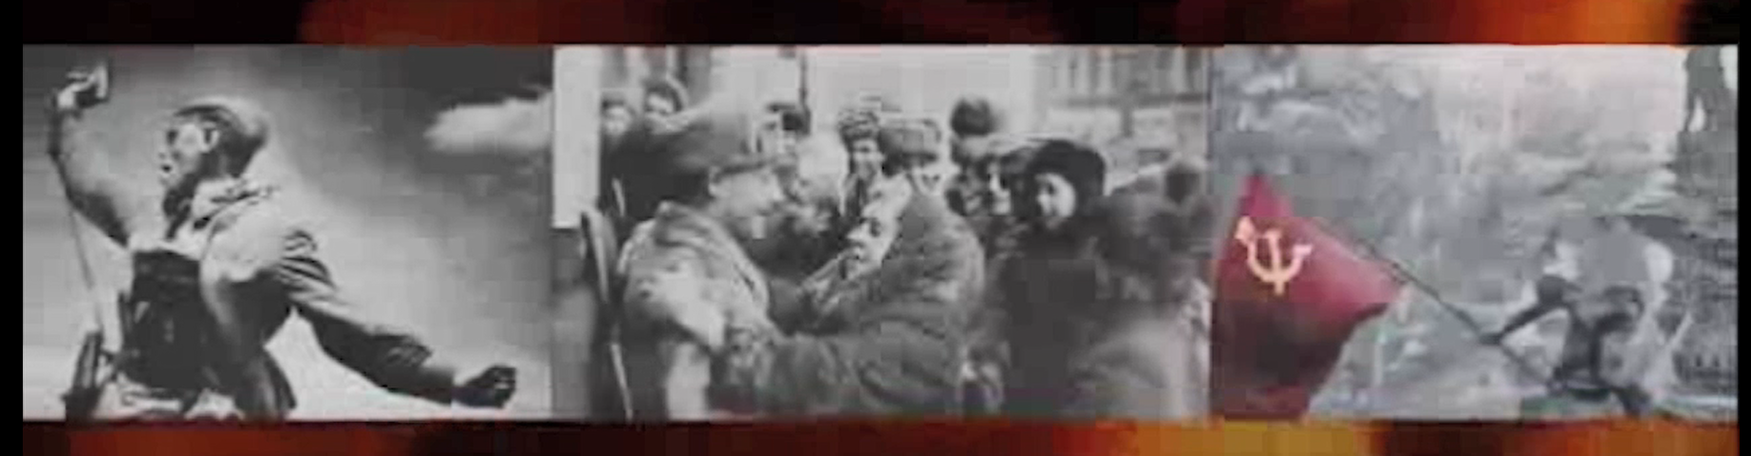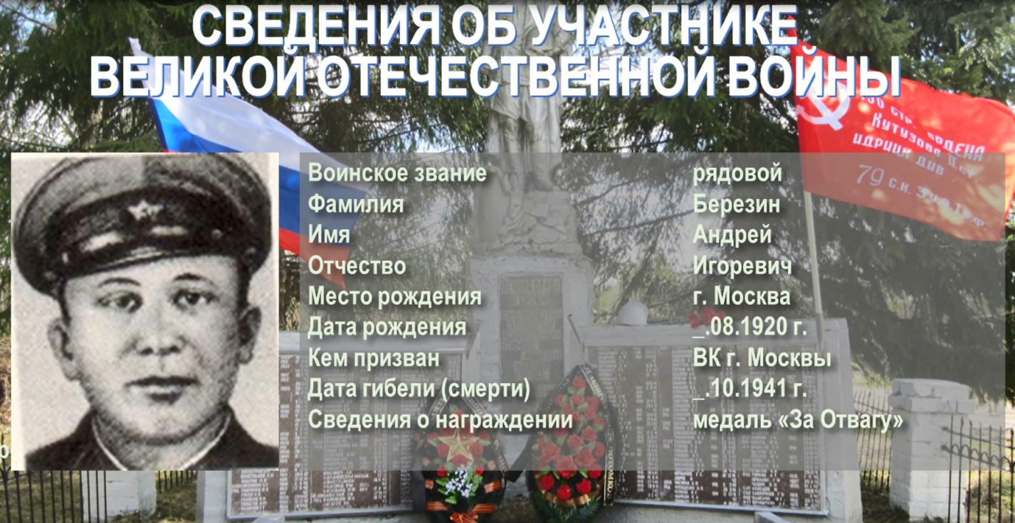
О Б Р А З Е Ц

Сведения об участнике Великой Отечественной войны можно передать через военный комиссариат по месту жительства.

Военный комиссариат (Провиденского и Чукотского районов ЧАО)
ответственное должностное лицо – ПНО ППП УМР Павлова А.Н.
тел.8 (427) 35 2 21 95

